每日科普-全屋定制高度
- 今天来给大家分享装修中 7 个非常重要的高度，全屋定制时一定要注意呀，不然以后腰酸背痛可就来不及啦

- 1、浴室柜高度
- 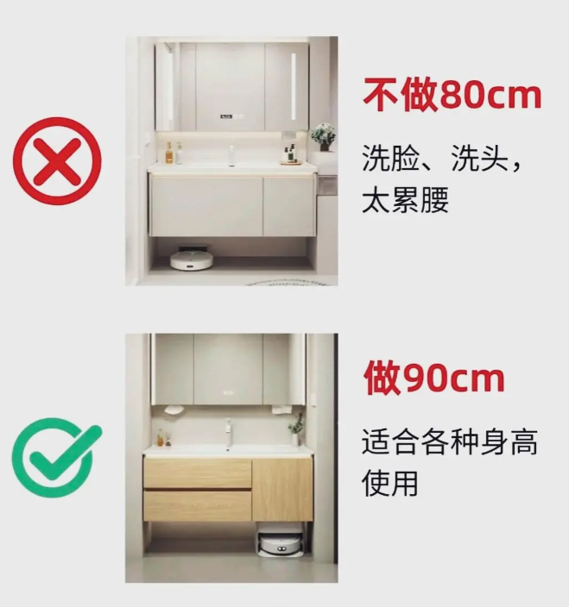

- 2、书桌高度
- 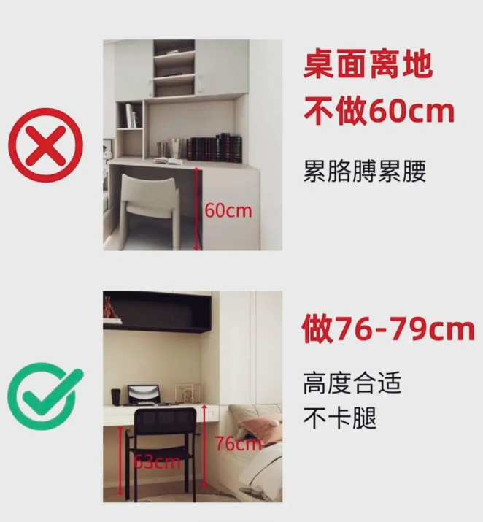

- 3、橱柜高度
- 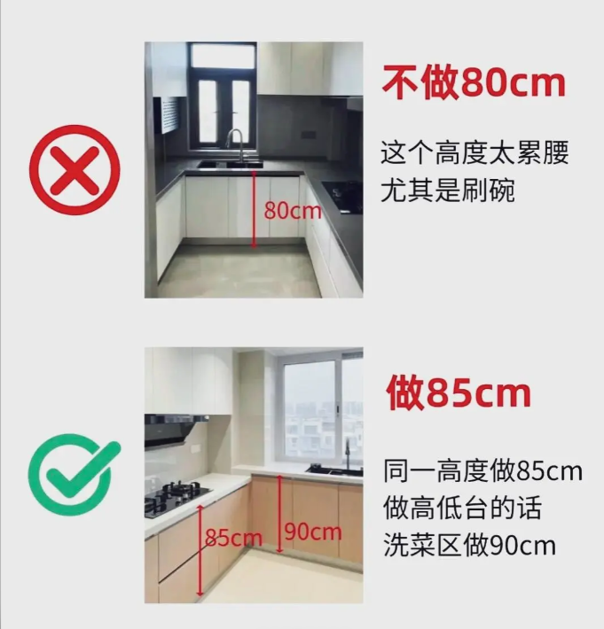

- 餐边柜镂空高度
- 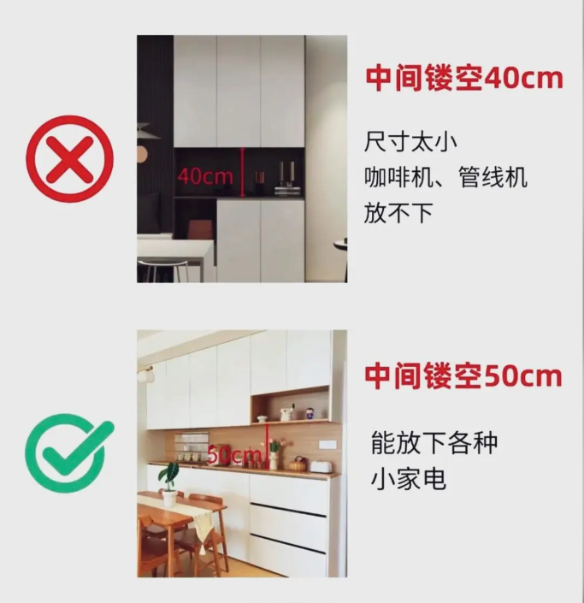

- 衣柜深度
- 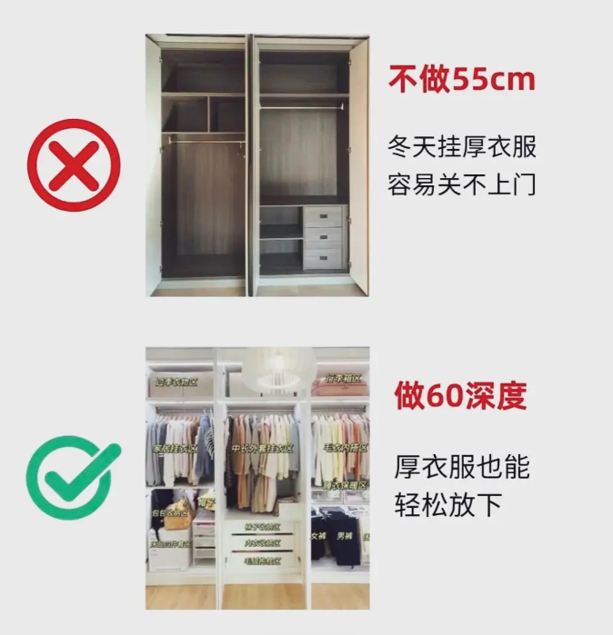

- 鞋柜深度
- 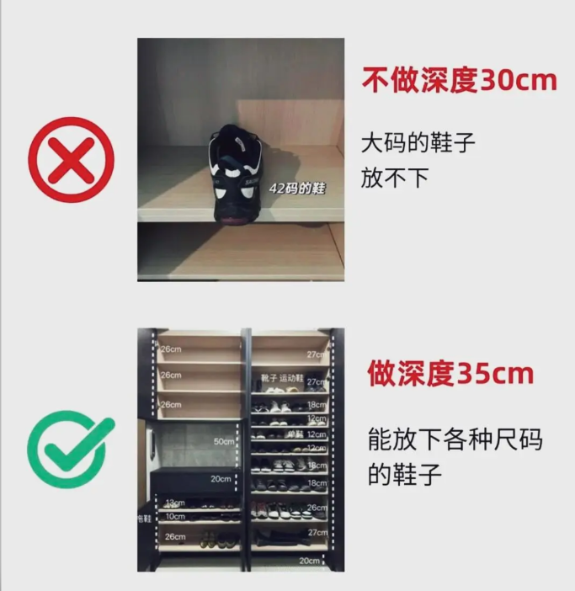

- 鞋柜留空高度
- 